MỤC LỤC

I. Mục đích 2
II. Hướng dẫn thực hiện 2
1. Khai báo thông tin trường học trực tuyến – trực tiếp. 2
2. Tổng hợp báo cáo thông tin Covid nhân sự - học sinh 3
3. Tổng hợp số liệu tiêm vắc-xin nhân sự - học sinh 4
III. Thông tin hỗ trợ 5

HƯỚNG DẪN KHAI BÁO – TỔNG HỢP THÔNG TIN COVID
TRONG TRƯỜNG HỌC
(Dành cho Phòng GD&ĐT)

I. Mục đích
Hướng dẫn cấp quản lý (Phòng GD&ĐT) thực hiện việc khai báo và tổng hợp số liệu covid tại trường học trên CSDL ngành tại địa chỉ https://csdl.hanoi.edu.vn/ bao gồm:
- Khai báo trường tổ chức dạy học trực tuyến – trực tiếp.
- Tổng hợp báo cáo số liệu tiêm vắc-xin nhân sự - học sinh.
- Tổng hợp báo cáo thông tin Covid nhân sự - học sinh.

II. Hướng dẫn thực hiện

Khai báo thông tin trường học trực tuyến – trực tiếp.
Mô tả: Với chức năng này, Phòng GDĐT thực hiện khai báo thông tin đơn vị trường học tổ chức dạy học trực tuyến – trực tiếp. (PGD thực hiện khai báo 1 lần và khai báo khi có sự thay đổi trong hình thức dạy học).
Các bước thực hiện:
Bước 1: Tại phần mềm [Quản lý thông tin cấp Phòng] chọn mục 4.1. Khai báo tình hình tổ chức dạy học tại các đơn vị.
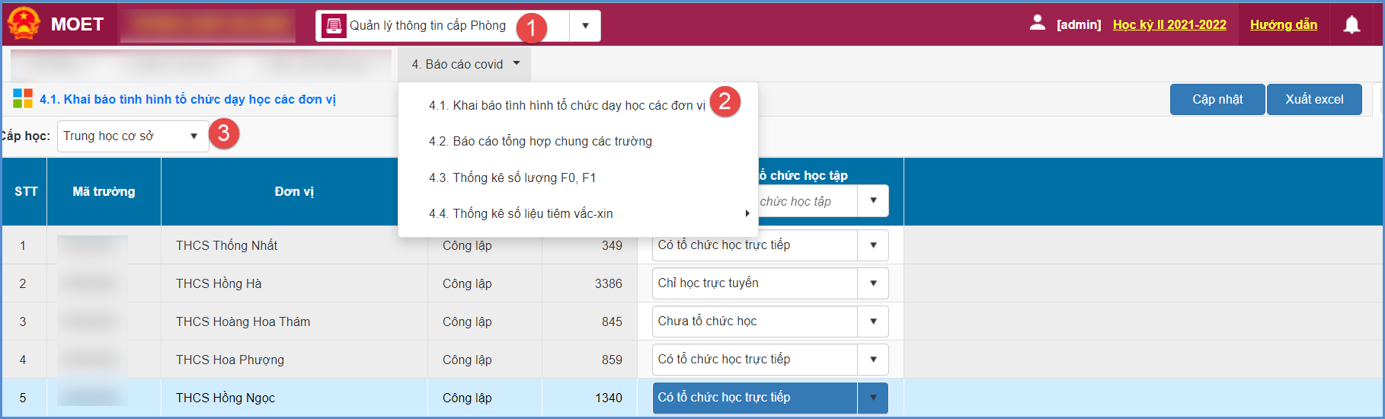
Bước 2: Trên giao diện, chọn cấp học và 1 hình thức tổ chức học tập chung cho tất cả các đơn vị.
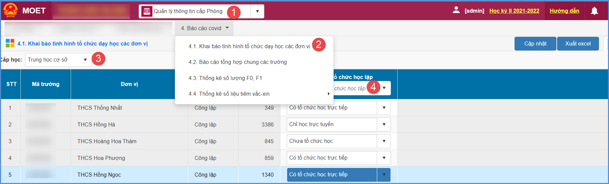
Bước 3: Đơn vị nào có hình thức tổ chức học tập khác hoặc khi có sự thay đổi trong hình thức học tập, cán bộ PGD thực hiện chọn hình thức tương ứng cho đơn vị và kích nút [Cập nhật] để lưu lại.
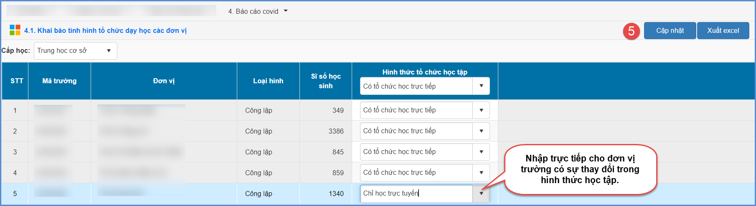

2. Tổng hợp báo cáo thông tin Covid nhân sự - học sinh
Mô tả: Phòng GD thực hiện việc tổng hợp số liệu tiêm vắc-xin nhân sự-học sinh tại trường (Mầm non, Tiểu học, THCS).
Các bước thực hiện:
Bước 1: Tại phần mềm [Quản lý thông tin cấp Phòng] chọn mục 4. Báo cáo covid/4.2. Báo cáo tổng hợp chung các trường hoặc 4.3. Thống kê số lượng F0, F1.
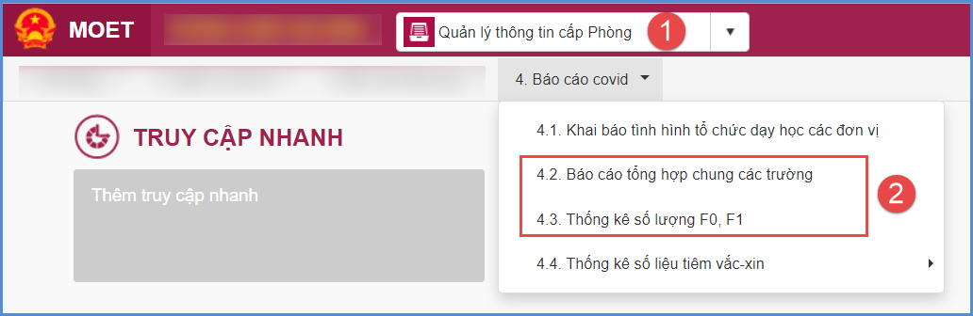
Bước 2: Chọn chức năng thống kê, báo cáo theo Trường hoặc tổng hợp số liệu chung toàn Phòng GD.
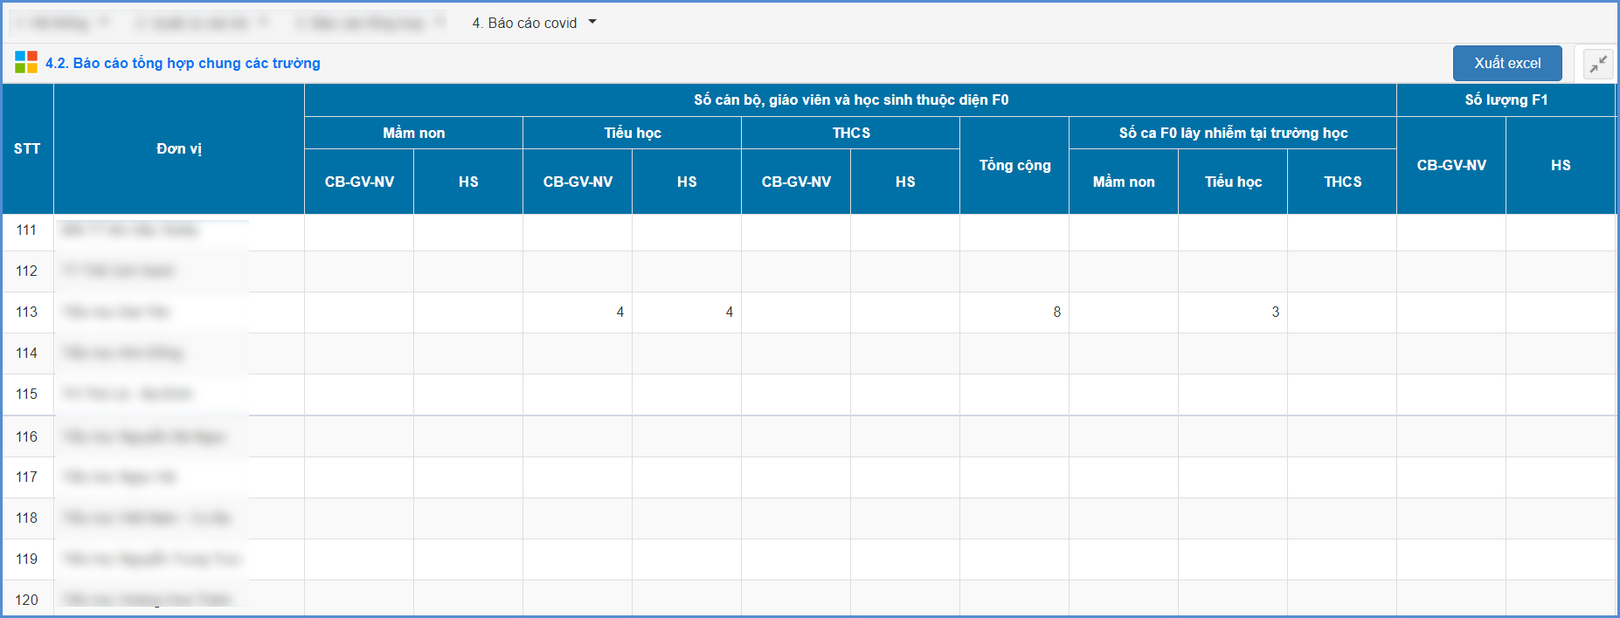
(Màn hình số liệu báo cáo chi tiết theo Trường)
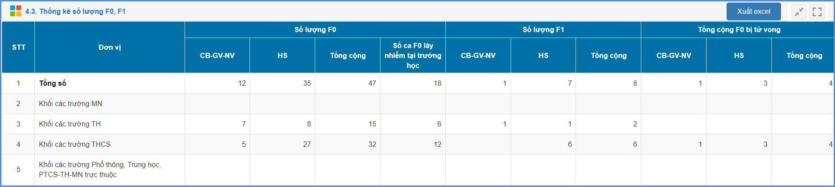
(Màn hình số liệu báo cáo chung toàn Phòng GD)

3. Tổng hợp số liệu tiêm vắc-xin nhân sự - học sinh
Mô tả: Phòng GD thực hiện việc tổng hợp số liệu tiêm vắc-xin nhân sự-học sinh tại trường (Mầm non, Tiểu học, THCS).
Các bước thực hiện:
Bước 1: Tại phần mềm [Quản lý thông tin cấp Phòng] chọn mục 4. Báo cáo covid/4.4. Thống kê số liệu tiêm vắc-xin.
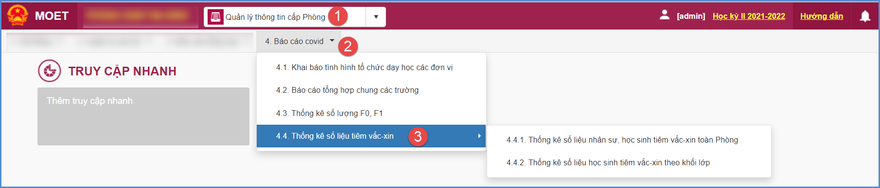
Bước 2: Chọn chức năng thống kê số liệu tại 4.4.1. Thống kê số liệu nhân sự, học sinh tiêm vắc-xin toàn Phòng hoặc 4.4.2. Thống kê số liệu học sinh tiêm vắc-xin theo khối lớp.
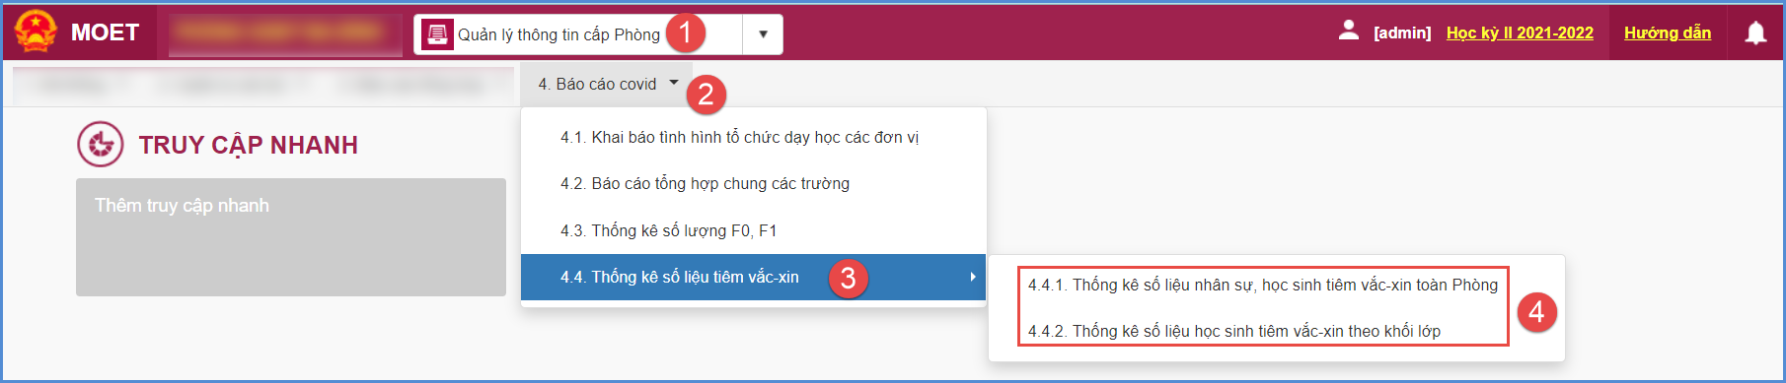

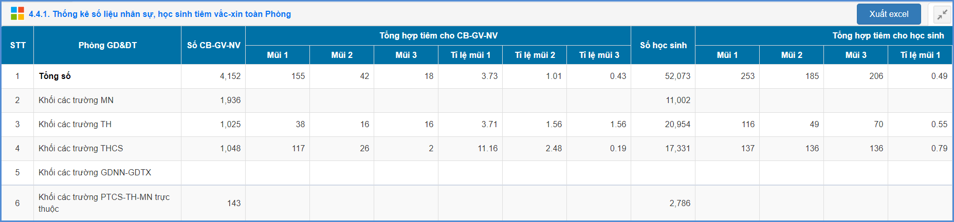
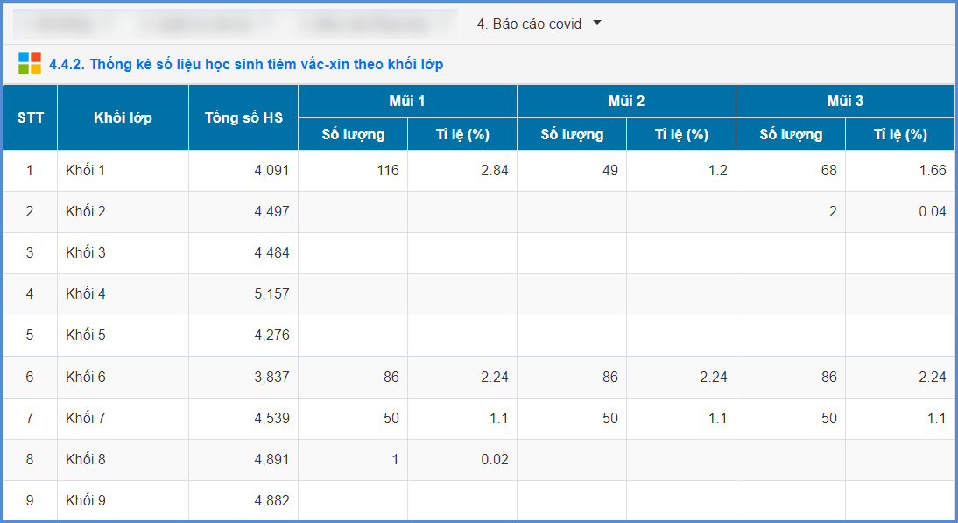

III. Thông tin hỗ trợ
Mọi thông tin hỗ trợ kỹ thuật vui lòng liên hệ qua Email: csdl@moet.edu.vn hoặc qua hotline 1900.4740 ( trong giờ Hành chính từ T2 đến T7 hàng tuần).
______________________

